通惠期货研究发展中心
股指期货日报 2015年11月2日
医药行业
联系人：傅文浩
股指期货日评
联系方式：13701732172
一、股指期货指数走势
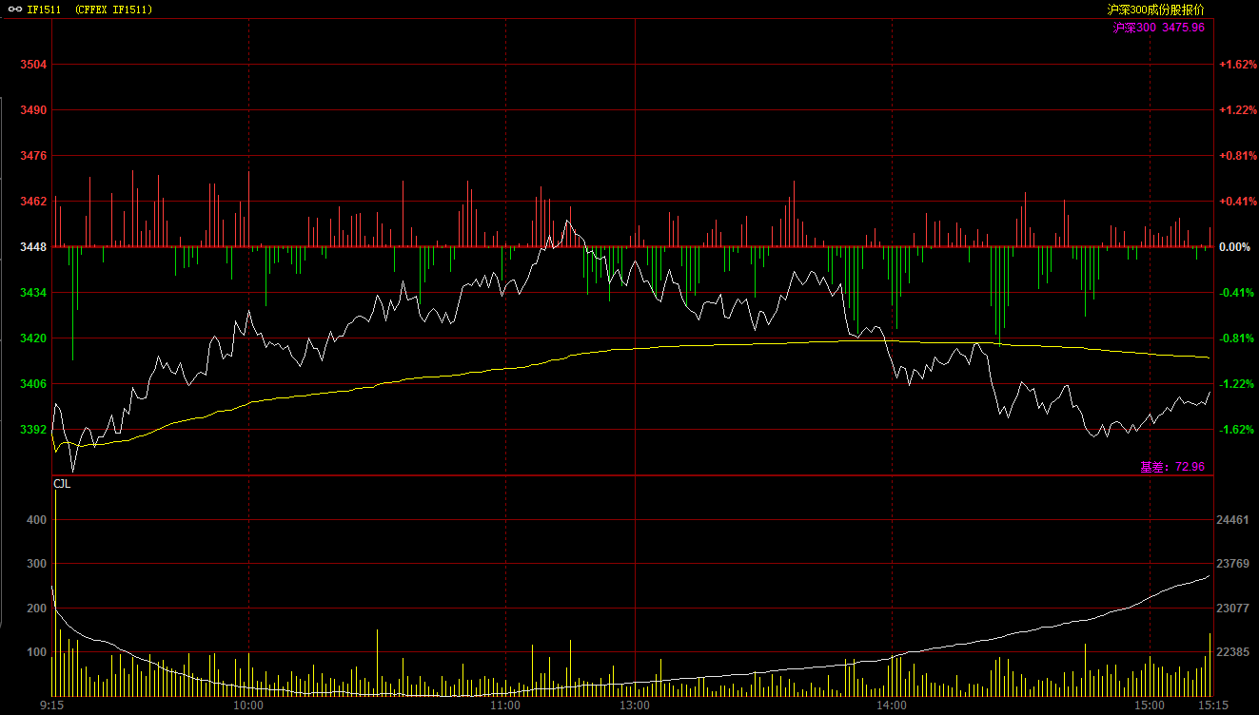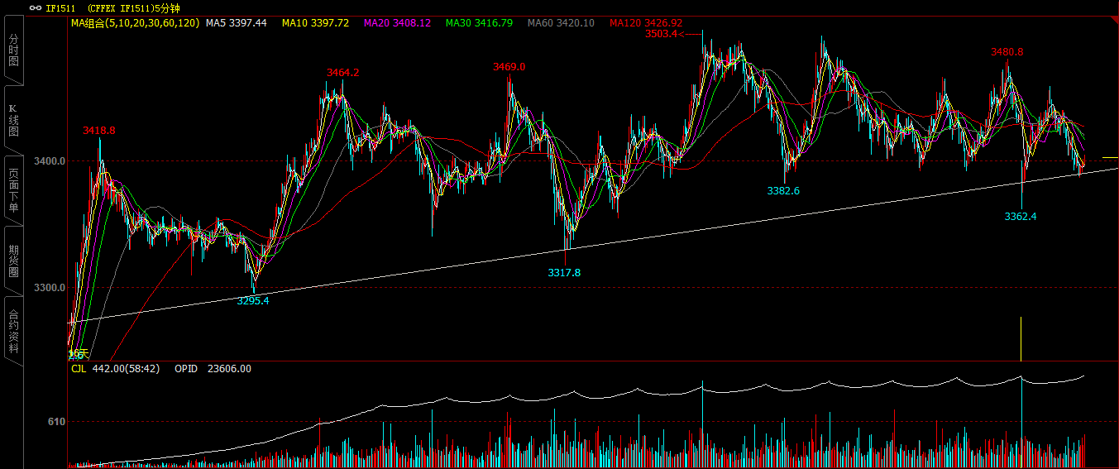
受到隔夜私募一哥徐翔被捕利空影响，今日期指主力1511合约大幅低开于3390点，开盘之后在恐慌情绪影响下，期指迅速回落最低探至3362.4点；之后随着部分创业板股票企稳反弹，期指跟随现货指数逐步走高，并在上午收盘前翻红。但是午后市场多头推涨热情明显下降，成交量萎缩下期指价格重心逐步下阴，两点以后连续两波小幅跳水使得期指击穿3400整数关口，尾盘多头资金有所介入，期指小幅反弹，最终报收于3403点，较前一交易日下跌44.6点，跌幅1.29%。现货300指数最终报收于3475.96点，较前一交易日下跌58.12点，跌幅1.64%。从日K线来看，五日均线死叉十日均线，期指收盘以长上影线的小阳线报收，可见上方压力明显，明日在五日均线死叉十日均线的影响下，期指或有反抽五日均线的可能，但短期走势仍需谨慎对待。从五分钟K线来看，期指虽仍运行在上升趋势线之上，但是上方压力已然明显，期指高点也在逐步下移，整体均线呈现空头排列，短期上行仍有压力，“震荡”或为最好走势。
名称 | 收盘价 | 涨跌 | 涨跌幅 | 成交量 | 持仓量
沪深300 | 3,475.96 | -58.12 | -1.64 | 13000256800
期指1511合约 | 3403 | -44.6 | -1.29 | 14270 | 23606
二、股指期货期现价差
 | 期货价格 | 现货价格 | 前一交易日价差 | 今日期现价差 | 较前一交易日变化
IF1511 | 3403 | 3475.96 | -94.88 | -72.96 | 21.92

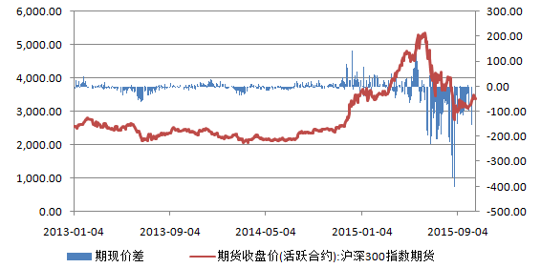
截止到今日收盘期指1511合约贴水现货300指数72.96点，较上周五，贴水幅度大幅下降21.92点。从最近几个交易日我们可以发现，期指期现价差正在逐步收窄，从中我们认为“股灾”造成的恐慌情绪已接近尾声。因此我们对于未来市场走势依然充满信心，如果之后期现价差延续收窄态势，则期指回落空间或有限。

三、结论
上周末市场可谓波澜不惊，对于恶意做空以及游资的大力查处，虽然会给市场造成短期的恐慌和不安，但是从长期来看这一举措将大大利好市场。而从宏观经济数据来看，财新数据小幅上升，官方数据也与上月持平，可见在众多利好政策刺激下，经济下滑态势已有所好转。再者从今日盘面来看，冲高回落反应了市场对于后一阶段可能的“黑天鹅”事件的，但是成交量的下降也反应了市场抛压盘正在减少，部分强平盘在逐步平仓后市场将再度恢复理性。综合来看，周末利空消息预计仍有有所影响，但市场承接力已明显好转，短期进一步下跌的空间不大，因此继续维持3350上方逢低做多思路。

免责声明：本报告中的信息均来源于已公开的资料，我公司对这些信息的准确性及完整性不作任何保证，不保证该信息未经任何更新，也不保证本公司做出的任何建议不会发生任何变更。在任何情况下，报告中的信息或所表达的意见并不构成所述品种买卖的出价或询价。本报告版权归通惠期货研究发展中心所有。未获得通联期货研究发展中心书面授权，任何人不得对本报告进行任何形式的发布、复制。如引用、刊发，需注明出处为“通惠期货发展研究中心”，且不得对本报告进行有悖原意的删节和修改。

